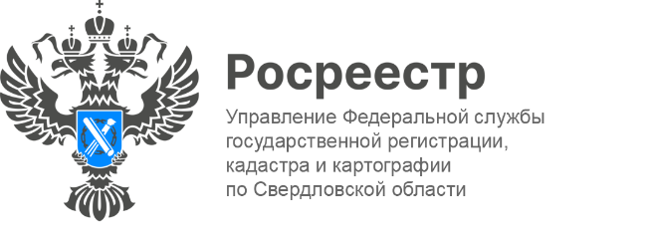
Пресс-релиз

В Управлении Росреестра по Свердловской области продолжается работа по выявлению правообладателей ранее учтенных объектов недвижимости
На территории Свердловской области с прошлого года реализуется Федеральный закон от 30 декабря 2020 года № 518-ФЗ «О внесении изменений в отдельные законодательные акты Российской Федерации», который наделил органы исполнительной власти и местного самоуправления полномочиями по выявлению правообладателей ранее учтенных объектов недвижимости и направлению сведений о них в Росреестр.

Ранее учтенными объектами недвижимости считаются объекты, в отношении которых технический учет или государственный учет осуществлен в ранее действующем порядке (в отношении земельных участков - до 01.03.2008, в отношении объектов капитального строительства – до 01.01.2013).

В отношении значительного числа ранее учтенных объектов недвижимости права в Едином государственном реестре недвижимости (далее-ЕГРН) не зарегистрированы, поскольку возникли до вступления в силу Федерального закона № 122-ФЗ (до 31.01.1998). Такие права являются ранее возникшими и признаются юридически действительными даже при отсутствии сведений о них в ЕГРН.

По словам заместителя руководителя Управления Росреестра по Свердловской области Юлии Ивановой, конструктивное взаимодействие с органами местного самоуправления в рамках реализации Закона о выявлении правообладателей позволит исключить из Единого государственного реестра недвижимости (далее-ЕГРН) неактуальные сведения об объектах недвижимости в случае фактического прекращения существования таких объектов, а также наполнить ЕГРН актуальными и достоверными сведениями о правообладателях. Наличие таких сведений в реестре недвижимости обеспечит гражданам защиту их прав и имущественных интересов, убережет от мошеннических действий с их имуществом, позволит внести в ЕГРН контактные данные правообладателей (адресов электронной почты, почтового адреса). Это позволит органу регистрации прав оперативно направить в адрес собственника различные уведомления, а также обеспечить согласование с правообладателями земельных участков местоположения границ смежных земельных участков, что поможет избежать возникновения земельных споров.
С начала действия Закона органами местного самоуправления в Управление Росреестра по Свердловской области направлено 867 заявлений на внесение в ЕГРН сведений о правообладателях ранее учтенных объектов недвижимости и 510 заявлений о снятии с государственного кадастрового учета ранее учтенных объектов, которые прекратили своё существование.
При этом правообладатель ранее учтенного объекта по желанию может сам обратиться в Росреестр с заявлением о государственной регистрации ранее возникшего права. В этом случае ему нужно прийти в МФЦ с паспортом и правоустанавливающим документом, а также написать соответствующее заявление. Госпошлина за государственную регистрацию права гражданина, возникшего до 31.01.1998 права на объект недвижимости, не взимается.
В октябре текущего года осуществлена регистрация ранее возникших прав на основании заявлений правообладателей в отношении 2434 ранее учтенных объектов недвижимости.

Контакты для СМИ
Пресс-служба Управления Росреестра по Свердловской области
+7 343 375 40 81
press66_rosreestr@mail.ru
www.rosreestr.gov.ru
620062, г. Екатеринбург, ул. Генеральская, 6 а.

